管理体系审核记录表
过程与活动、  抽样计划 | 涉及条款 | 受审核部门：行政部 主管领导：左菲 陪同人员：张华娟 | 判定
 |  | 审核员：冷春宇 审核时间：2021.10.18-10.19
审核条款：QMS: 5.3组织的岗位、职责和权限、6.2质量目标、7.1.2人员、7.1.3基础设施、7.1.4工作环境、7.1.6组织知识、7.2能力、7.3意识、7.5.1形成文件的信息总则、7.5.2形成文件的信息的创建和更新、7.5.3形成文件的信息的控制、9.1.1监视、测量、分析和评价总则、9.1.3分析与评价、9.2 内部审核、10.2不合格和纠正措施，
E/OMS: 5.3组织的岗位、职责和权限、6.2.1环境/职业健康安全目标、6.2.2实现环境/职业健康安全目标措施的策划7.2能力、7.3意识、7.5.1形成文件的信息总则、7.5.2形成文件的信息的创建和更新、7.5.3形成文件的信息的控制、9.2 内部审核、10.2不符合/事件和纠正措施，
E/OMS:6.1.2环境因素/危险源的辨识与评价、6.1.3合规义务、6.1.4措施的策划、8.1运行策划和控制、9.1监视、测量、分析和评价（9.1.1总则、9.1.2合规性评价）、8.2应急准备和响应,
组织的岗位、职责和权限 | QEO 5.3 | 现场审核了解到部门主要负责：质量环境安全目标方案的制定实施，信息交流与沟通，人力资源配备，劳动合同保险管理；后勤事务管理；企业知识的识别更新传递；文件记录的管理控制；环境因素和危险源进行识别和控制；体系运行检查、内审、合规性评价，应急准备和相应控制，不符合纠正与预防，事故事件调查处理等。
目标和方案 | QEO 6.2 | 编制了《目标、指标和管理方案控制程序JCLYQES/QP-2021-05 》，  查行政部目标：  1、新员工上岗前培训率100%，  - 人员培训覆盖率100%；  - 固体废弃物100%合理分类处理；  - 触电事故发生率为零；  5、各类重伤以上事故发生率为零；  6、火灾隐患查处率100%；  2021.9.6日经行政部考核已完成。  查管理方案：  查到公司制定了固体废弃物管理方案、办公区域防火管理方案、不发生触电事故的管理方案、不发生重伤以上人身事故的管理方案，以上管理方案能有效针对管理目标。  抽查加强固体废弃物管理的管理方案，目标指标固体废弃物100%分类，并得到有效处置。  主要的方案和措施：行政部负责于2021年3月份制定《固体废弃物管理规定》，并报经总经理批准后实施。 公司各部门严格按照《固体废弃物管理规定》的要求，对固体废弃物进行合理分类，并放置到指定位置。公司按环卫的有关要求，定期将不能回收利用的废弃物交环卫部门进行收集处理。行政部设置可回收和不可回收垃圾箱，固体废物分类放置，并定期进行检查。方案实施时间：2021年3月-2021年12月；责任部门：行政部；编制：张华娟，批准：李爱平，日期：2021.3.12日。  再抽查不发生火灾事故管理方案：  主要的方案和措施：1公司行政部负责设备的配备、采购与管理。2行政部配备合理数量的灭火器并确保其有效性。3行政部每月对公司各区域的灭火器进行检查，发现损坏及时更换。4各部门负责及时清理各区域内的可燃物。5行政部负责监督此管理方案的落实。  责任部门：行政部、销售部；  完成时间要求：第1、2条2021年10份完成，第3、4、5条长期；编制：张华娟，批准：李爱平，日期：2021.3.12日。  管理方案由责任部门组织实施，目前在实施中，部分已完成。
组织知识 | Q7.1.6 | 编制了《JCLYQES/QP-2021-07组织知识控制程序》，企业确定运行过程所需要的知识，包括内部知识、外部知识。  经组织识别，组织内外部知识包括：外部知识、专业知识、管理经验、教训等。  现场看到组织各部门层次基本有相应的管理制度、岗位职责、工作要求等组织内部知识。此外还通过文件发放、会议传达、专题培训等方式进行内部知识的获得、交流和更新等。  企业知识在部门管理基本符合标准要求。
基础设施 | Q7.1.3 | 1.基础设施主要包括：办公室、办公桌椅、档案橱、空调、电话、电脑、打印机、无线WIFI网络等设施，无固定仓库。  2.查设备保养：日常对办公设备进行清洁维护，电脑定期杀毒和软件升级，发生故障时联系经销商前来维修处理。  3. 查特种设备：经确认，目前无特种设备。  4.经现场查验上述基础设施均处于有效状态，运转良好。  基础设施管理基本可以满足公司目前体系运行的需要。
过程运行环境 | Q7.1.4 | 公司办公、销售过程对环境要求一般，无特殊要求，各办公区域环境卫生由各部门负责。  现场巡视：办公环境光照、温度适宜，通风良好，电路布线合理、电气插座完整，未见破损。  企业确定并提供了产品要求所需的工作环境，工作环境适宜，现有工作环境能满足提供合格的产品以及销售服务的需要。
人力资源、能力、意识 | Q7.1.2、QEO7.2、7.3 | 编制了《人力资源控制程序JCLYQES/QP-2021-08》，规定了人力资源配备、培训计划与实施，考核与认可等予以规定。  企业配置了适宜的人员：如行政部人员、管理人员、销售人员、检验人员等；人员配置基本满足日常管理体系运行要求；现场确认该企业未涉及到特殊作业，以及特种作业人员。  编制了《公司人员任职条件》，对总经理、管代、各部门负责人等岗位规定了年龄、学历、工作经历、工作能力、培训等方面的任职要求及岗位职责。  行政部主任对各岗位人员进行能力考核，根据结果采取措施，通常是采取培训方式。  查到“2021年度教育培训计划”，编制张华娟，批准李爱平，日期2021.3.1日。培训内容涉及：体系文件培训、内审员培训、技能培训、管理制度培训、作业指导书培训、消防安全知识培训、环保知识培训、质量、环保、安全意识培训、法律法规培训、应急预案与响应培训等。  查到：1、《培训记录表》，2021.3.18-20日体系文件培训，全体人员参加，记录了培训内容摘要，通过现场提问答辩对培训效果予以考核评价，考核合格率100%。  2、2021.4.18-21日内审员培训，经现场讨论考核合格率100%。  3、2021.5.29日销售技能培训，经现场讨论考核合格率100%。  查公司的培训计划要求2021年7月份需进行质量、环保、安全防护意识培训，但是本次审核时未能提供相关培训证据，不符合策划要求，开具了不符合报告。  通过培训、面谈等沟通方式，提高了员工的素质，增强了主人翁的责任感，使员工认识到了自身贡献的重要性。员工对公司的方针及部门目标基本了解，并且能够意识到自己岗位对整个流程的重要性和偏离的后果。  公司无特种作业人员。  企业已对人力资源的管理、控制进行了策划，但是没有严格按照要求执行。 | N
形成文件的信息 | QEO7.5 | 编制了《JCLYQES/QP-2021-10 文件和记录控制程序》，规定了对文件的编制、审批、更新、更改、现行修订状态、文件的发放、保存、使用、借阅、复制以及外来文件的管理、记录的形成和收集、传递和归档、储存和处理、分类和编码、借阅等进行了规定，内容满足并覆盖标准所要求的内容，符合要求。  企业策划的体系文件主要包括：《质量、环境、职业健康安全管理手册》，《质量、环境、职业健康安全管理体系程序文件》，《管理制度汇编》，以及相关运行记录等。以上文件编制行政部，审核张华娟，批准李爱平，发布实施日期2021年3月10日。  公司体系文件运行良好，能够满足经营需要。根据文审提出问题，行政部对手册进行了补充修订，经过验证手册和程序文件基本符合标准要求。  查见《受控文件清单》，登录有手册、程序、管理制度等受控文件，包含了体系要求的成文信息，文件规定基本符合组织实际，满足标准要求。  抽查以上体系文件，均有编制、审批人员，符合要求。  查文件发放情况：  提供了《文件发放记录》，所有文件均由行政部发放，录有管理手册、程序文件、管理制度等文件。  查外来文件管理：  公司对外来文件及法律法规进行了收集、识别、分发、控制。外来文件采用了统一保管、借阅使用的方法进行控制。由行政部负责通过到主管部门、网上收集、标准发布部门进行购买，并对外来文件的识别、跟踪、控制。查到：《外来文件一览表（QMS）》、《环境法律法规清单》、《安全法律法规清单》，外来文件管理符合要求。  查作废文件控制：自体系运行以来，公司管理手册、程序文件、支持文件除文审时提出的问题行政部对手册进行了补充（经验证，符合标准要求）外，其他均未修改修订，今后对发生文件的更改、作废、销毁，将按相关规定执行。  查到了“记录清单”，记录设置符合公司实施运行要求，基本包含了体系要求的相关记录；“记录清单”，内容清晰，规定了记录的名称、编号、保存期限等信息。记录以名称、编号进行唯一性标识。  现场查阅了“培训记录单”、“重大危险源清单”、“废弃物处理记录”、“目标完成情况统计”、“内审报告”、“营销人员工作监督表”等体系运行记录，记录比较完整，内容规范全面，有填表人、检查人等信息，易于检索，符合要求。  现场察看文件及记录存放处：各类文件记录分类存放，部门用记录由相关部门保管，置于文件夹或档案盒（袋）内，统一放置于文件资料柜中，干燥、通风、容易查询，记录保存方式和地点基本可以满足企业现有的体系运行需求。  公司文件化信息控制基本有效。
监视、测量、分析和评价 | Q9.1.1、Q9.1.3 | 公司编制了《JCLYQES/QP-2021-17环境安全监测与测量控制程序》，规定了管理体系相关信息的收集、汇总、分析、处理、传递的要求。  公司组织各部门策划和实施必要的监视和测量活动，确保产品、体系和过程的符合性，以持续改进质量管理体系的有效性。  查见2021.5.10日《部门检查记录》，对行政部文件发放情况进行检验；对行政部设备是否损坏进行检验；行政部员工培训执行情况进行检验；固废处理情况；节约能源资源情况；消防器材管理等方面进行了检查，检查人张华娟。  再查2021.9.17日《部门检查记录》，对销售部人员迟到、早退进行检验；对销售部设备是否损坏进行检验；对销售部发货情况进行检查；固废处理情况；节约能源资源情况；消防器材管理；按照操作规程作业情况等方面进行了检查，检查要求加强对员工培训强度。使员工能够更深刻了解公司产品和服务性质，检查人张华娟。  公司日常对市场信息、目标完成情况、营销人员过程工作监督、采购产品质量检验、顾客满意对测量及反馈等进行简单分析评价，公司已建立了信息收集的渠道，并实施，但利用深度须加强。
环境因素/危险源 | EO：6.1.2 | 查有：《JCLYQES/QP-2021-03环境因素的识别与评价管理程序》、《 JCLYQES/QP-2021-04危险源辨识、风险评价和控制措施的控制程序》。  行政部作为环境和职业健康安全管理体系的推进部门，主要统筹负责识别评价相关的环境因素及危险源。公司主要从事教学仪器、幼儿玩具、厨房设备、实验室成套设备、音体美卫劳器材、多媒体教学设备、心理咨询室设备、学生课桌椅、床、学生校服、玻璃仪器、办公用品、公寓家具、健身器材、环保仪器的销售。根据各部门业务识别及各办公、采购、质检、销售过程环节识别，最后由行政部统一汇总。  提供了“环境因素辨识与评价表”，识别考虑了正常、异常、紧急，过去、现在、未来三种时态，如：打印机噪声污染、废硒鼓、处理打印机油墨遗洒，卫生间废水排放，电消耗，废纸处理，人员吸烟、意外火灾。  查“重要环境因素清单”，采取多因子评价法（影响范围、影响程度、发生频率、社区关注程度、影响周期、法规符合性），评价出固体废弃物排放、火灾事故的发生等2项重要环境因素。  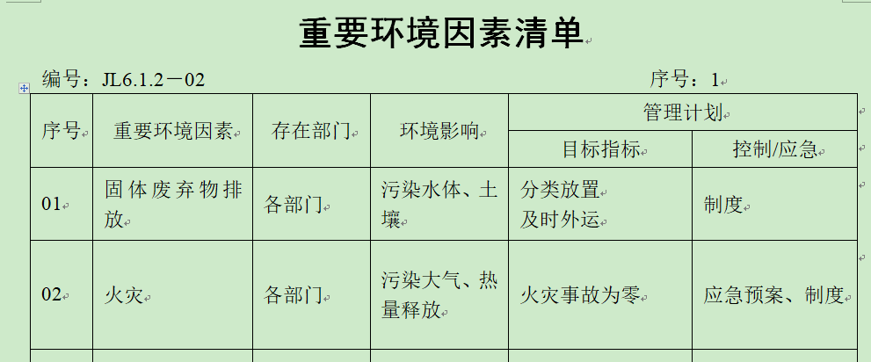  经评价行政部的重要环境因素为：固体废弃物排放、火灾事故的发生。  重要环境因素的主要控制措施：固废分类存放，加强日常培训，日常检查，配备消防器材等措施。  提供了“危险源辩识风险评价及风险控制策划表”，识别了办公活动、销售活动、外出等过程的危险源，如连续长时间计算机操作、开会多人吸烟，长期从事微机作业，取存款遭遇抢劫，电源开关、插座等有漏电现象，违规驾驶车辆，办公用电及相关设施异常检修、废弃口罩管理不规范等。  查“重大危险源清单”，评价出重大危险源4个，包括：火灾事故、触电事故、人身伤害事故、疫情防控措施不当疫情传播等。  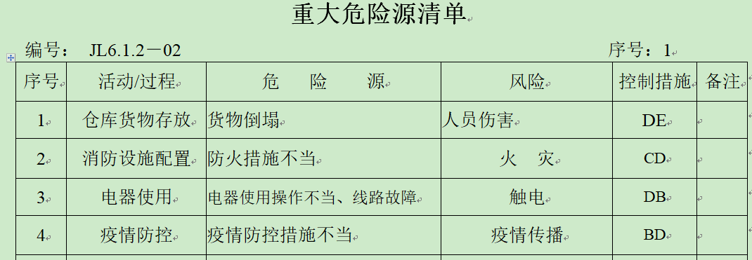  经评价行政部的重大危险源：触电事故、火灾事故、疫情传播。  主要控制措施：危险源控制执行目标指标管理方案、配备消防器材、日常检查、日常培训教育、应急演练等运行控制措施等。  具体控制措施见EO8.1审核记录。
合规义务 | EO：6.1.3 | 建立实施了《JCLYQES/QP-2021-18法律法规管理及合规性评价程序》。  查《环境法律法规清单》、《安全法律法规清单》，识别了企业相关的法律法规和其他要求。  其中包括：《中华人民共和国环境保护法》、《中华人民共和国固体废物污染环境防治法》、《城市生活垃圾管理办法》、《山东省环境污染防治监督管理办法》、《中华人民共和国职业病防治法》、《中华人民共和国消防法》、《山东省安全生产条例》、《个体防护装备选用规范》、《女职工劳动保护特别规定》、《未成年人特殊保护规定》、《工伤保险条例》、《中华人民共和国道路交通安全法》、《新型冠状病毒防控指南》等。  已识别法律法规及其它要求的适用条款，能与环境因素、危险源向对应。  行政部根据需要随时网上获取、识别更新，并通过培训、宣传、会议等形式传达给员工和相关方，各部门如有需要随时到行政部查阅。
措施的策划 | EO:6.1.4 | 措施的策划：行政部确定应对风险和机遇的措施，实施并评价措施的有效性，公司根据环境因素和危险源的风险辨识结果，分别制定出《重要环境因素清单》、《重大危险源清单》，清单内明确了控制措施计划，通过具体的措施进行有效控制：目标、管理方案、管理制度运行控制、应急预案、日常检查、日常培训。  制定了《JCLYQES/QP-2021-18 法律法规管理及合规性评价程序》，每年对公司适用的合规义务进行识别更新并定期评价、检查。  应对风险和机遇的措施与其对于产品和服务符合性的潜在影响相适应。  措施的策划，基本符合标准要求。
合规性评价 | EO:9.1.2 | 公司制定了：《JCLYQES/QP-2021-18法律法规管理及合规性评价程序》，  查到《安全法律法规评价》,根据公司的实际情况，对职业健康安全类主要的适用对应条款，进行了合规性评价，评价结果：符合法规要求，评价人：张华娟、张训良、左菲，日期：2021.7.8日，批准：李爱平。  查到《环境合规性评价》,环境法律法规合规性评价结论：对环境主要的适用对应条款，进行了合规性评价，评价结果：符合法规要求；公司遵守了国家的各项法律法规和标准，在杜绝污染，节约能源、资源方面取得了一定绩效，至今未发生环境事故，评价人：张华娟、左菲、张训良，日期：2021年7月8日，批准：李爱平。  经交流，相关法律法规在公司得到了较好的贯彻，没有出现违反标准和法律法规的规定。  合规性评价记录内容较为简单，交流改进。
监视、测量、分析和评价 | EO：9.1.1 | 公司编制《 JCLYQES/QP-2021-17 环境安全监测与测量控制程序》，行政部通过月度巡查考核对各部门进行监控。  - 查《目标完成情况》，2021.9.6日张华娟对质量、环境、职业健康安全目标完成情况进行了检测，公司及各部门目标能完成。  2、提供“环境绩效检查记录”，检查内容：消防设施、办公室环境管理、固体废弃物管理、节水节电、打印纸使用、办公区域噪音、设备维护，抽查2021.8.27日检查结果正常，检查人左菲。  3、查到“消防设施配置及消防安全巡查记录表”，每月进行检查，检查项目包括：电器线路安全、消防器材配置是否齐全、灭火器完好情况、消防通道是否通畅等，抽查2021.9.6日检查结果正常，检查人张华娟。  4、现场与企业行政部主任左菲交流了解到，日常工作关注员工身体状况，当员工身体不适请假时，及时跟踪了解其健康状况。有职业病前兆后，及时安排员工休息、调岗或改善工作环境，此外行政部经理左菲表示今后将逐步建立、健全员工健康档案资料。  5、交流确认，公司无安全、环境检测设备。  6、经交流确认，公司从事销售活动，员工不涉及职业病，无需环境监测。
运行策划和控制  财务支出 | EO8.1 | 公司制定并实施了《环境管理制度JCLY-GL-2021-02》、《安全消防制度JCLY-GL-2021-03》、《人力资源管理规定》、《办公区管理制度》等环境与职业健康安全管理制度。  企业位于鄄城县经济开发区伏羲路南段路东，租用办公室。公司四周是其他企业，无敏感区，根据体系运行的需要设置了办公室，无固定仓库，无宿舍和食堂。  企业办公及销售过程无工业废水产生，生活废水排入市政管道。  企业办公及销售过程无废气和噪声产生。  办公室垃圾主要包含可回收垃圾、硒鼓、废纸。公司配置了垃圾箱，行政部统一处理。  对可回收的固体废弃物，一部分由厂家回收，厂家不回收的公司统一回收再利用或由物资回收公司处理。不可回收的废弃物由公司行政部统一处理，各部门不得单独处理。  查到“废弃物处理记录”，记录了日常生活、办公过程中的可回收及不可回收的废弃物的处理情况。  抽2021.9.9日的废弃物处理情况，废弃物种类：办公固废 11kg，处置方法：环卫垃圾桶环卫部门处理。处理人：张华娟。  现场查看垃圾篓内无危险废物。  行政部定期组织环保和安全知识培训，员工具备了基本的环保和职业健康安全防护意识。  按公司要求人走关灯，办公室电脑要求人走后电源切断，办公纸张尽量采取双面打印，定期检查水管跑冒滴漏，发现损坏及时维修。  为满足环境和职业健康安全体系的运行，公司投入了环保及安全资金，主要是购买垃圾桶、消防、垃圾处理费、劳保用品费、社保等，运行至今支出约5万元。  为长期员工购买了社保，查见2021年8月份的缴费单。  新冠肺炎疫情期间，每天上班前，对公司每个员工进行体温监测；公司为每位员工佩发“一次性医用防护口罩”，要求全员佩戴；办公区配备有“医用消毒剂”，定时消杀；固定位置摆放“废弃口罩回收垃圾箱”，收集后交物业部门集中处理。  部门运行控制基本符合要求。
应急准备和响应 | EO：8.2 | 编制了《应急准备和响应控制程序JCLYQES/QP-2021-14》，确定的紧急情况有：火灾、触电、人员伤亡等，提供了火灾应急处理预案、触电应急预案、事故控制措施及应急预案、新冠肺炎应急预案。  应急设施配置：办公场所配备了消防器材。  查2021.7.10日进行的“应急演习记录”，组织部门：行政部；参加部门和单位：行政部、销售部人员；演练内容：明火、干燥、电线老化引起火灾，模拟烧伤处置，演习火灾，组织演习灭火及逃生等。演练后进行了评价：公司制定的应急措施有效，故障顺利被排除；烧伤得到正确的处置；人员能及时疏散；灭火方法正确有效；演习过程表明，应急预案中设定的方法可以控制应急情况下的环境污染，将人身伤亡可能降到最低，评价人张华娟。  再查2021.6.12日进行的“触电事故应急救援预案演练记录”，记录了演练过程，演练后对应急预案进行了评审，不需修订，记录人张华娟。  再查2021.6.6日进行的“新冠肺炎预案演练记录”，记录了演练过程，演练后对应急预案进行了评审，不需修订，记录人张华娟。  为应对新型冠状病毒肺炎疫情，每天测量体温和消杀，发现异常及时采取隔离及上报措施。公司为每位员工佩发一次性医用防护口罩，要求全员佩戴，办公区配备消毒剂，定时消杀。  查到“消防设施配置及消防安全巡查记录表”，每月进行检查，检查项目包括：电器线路安全、消防器材配置是否齐全、灭火器完好情况、消防通道是否通畅等，抽查2021.8.5日检查结果正常，检查人张华娟。  自体系运行以来尚未发生紧急情况。
内部审核 | QEO9.2 | 编制了《内审控制程序JCLYQES/QP-2021-20》，由组长张华娟组织内部审核。  查年度审核计划：提供《内部审核实施计划》，其内容包括了审核目的、范围、准则、审核方法，编制：张华娟，审批：李爱平，计划编制日期：2021.9.5日。  审核目的：验证质量、环境、职业健康安全管理体系对标准的符合性及实施的有效性和充分性，持续改进管理体系。  审核依据：GB/T19001-2016、GB/T24001-2016、ISO45001:2018的标准、体系文件、顾客要求、相关法律法规等。  内部审核实施：组长：张华娟A 组员：张训良B 审核时间2021年9月10日—11日，共2天。  审核日程安排较为合理，审核按计划进行，抽查检查表行政部、销售部审核记录与计划相一致，2名内审员经内部培训合格，经交流能力尚需加强。  审核计划已考虑到互查的公正性，无审核员审核本部门的工作，计划内容涉及各部门，条款覆盖整个体系。  提供了内部审核检查证据，其中包括对总经理/管理者代表、行政部、销售部等部门的审核记录，电子档，条款与策划一致，记录完整。  本次内审发现1个一般不符合项涉及“未提供2021年度管理方案监测考核的证据”，这不符合本公司有关程序文件的要求。针对这1个不合格，责任部门已分析了原因（没有系统的好好学习,对于标准理解的不够充分, 监测完后没有形成记录，造成了不符合报告的发生）并采取了纠正措施（对有关人员进行培训；重新提供管理方案监测的证据），按要求进行了整改，最后内审员进行了验证，纠正措施实施有效。  内部审核结论：提供了《内部审核报告》，对现场审核进行了综述，对质量、环境和职业健康安全管理体系进行了符合性的综合评价，最后结论为：这次内审是一次比较成功的审核，同时也发现我公司的管理体系运行基本是正常的、有效的，符合标准要求，编制：张华娟，审批：李爱平，2021年9月11日。  公司内部审核基本有效。  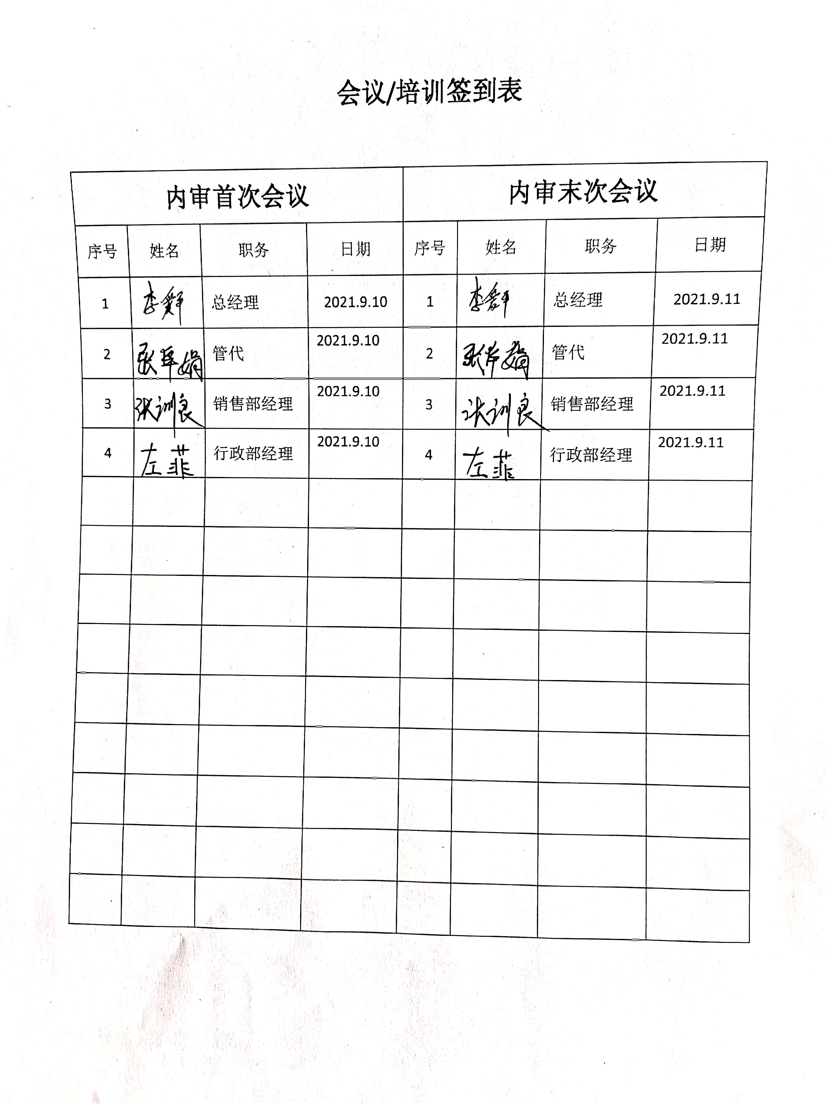
不合格和纠正措施 | QEO10.2 | 编制了《JCLYQES/QP-2021-22 改进控制程序》，对纠正预防措施识别、评审、验证，事故事件报告、调查、处理等作了规定，其内容符合组织实际及标准要求。  对内审中提出不合格项进行了原因分析,并制定、实施了纠正措施，并由内审员对所采取的纠正措施进行了验证，纠正措施有效，管理评审中发现的薄弱环节，分析了原因，采取了纠正措施。  体系运行以来公司按照体系的要求，通过运行控制、加强培训，以及开展管理评审活动等方式采取预防措施，防止不符合/不合格的发生，不符合得到了有效控制，人员质量、环保、安全意识有了明显提高，没有发现潜在的不符合，没有发生重大质量事故和投诉处罚，没有发生环境、职业健康安全事件和投诉处罚。  企业纠正措施的管理符合标准规定要求。

说明：不符合标注N

